OBAVIJEST ZA POTROŠAČE
Opoziv proizvoda
BABYLOVE žlica za učiti jesti od silikona, 2 kom.

Državni inspektorat Republike Hrvatske obavještava potrošače o opozivu proizvoda Babylove žlica za učiti jesti od silikon 2 kom., sve šarže, zbog jer se ne može isključiti mogućnost da prilikom korištenja dođe do odvajanja malih dijelova žlice. Zbog tih malih dijelova postoji opasnost od gušenja.

Proizvod nije u skladu s Uredbom 178/2002 o utvrđivanju općih načela i uvjeta zakona o hrani, osnivanju Europske agencije za sigurnost hrane te utvrđivanju postupaka u područjima sigurnosti hrane.
Detalji o opozivu vidljivi su na web stranici subjekta https://www.dm.hr/opoziv-i-povlacenje-proizvoda-babylove-zlica-za-uciti-jesti-3488460
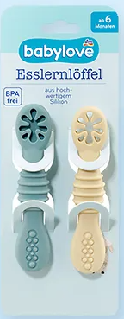

Podaci o proizvodu:
Stavlja na tržište: dm-drogerie markt d.o.o., Zagreb

Obavijest se odnosi isključivo na proizvod sa gore navedenim podacima.

